# كيف تطبخ بودنغ

(2 نسمة)

استمتع الحلوى الخاص بك!

## مكونات

|  |  |
| --- | --- |
| السكر | 10 ملاعق كبيرة |
| بيضة | 2 |
| حليب | 400 سم مكعب |

## خطوات

1. إضافة ملعقة كبيرة من السكر وملعقة صغيرة من الماء في كل من 2 أكواب، ثم تسخين كل القدح في المايكرويف (600 W، 1.5 - 2.5 دقيقة).
2. إضافة ما تبقى من السكر و2 البيض في وعاء، ومزجها *مع خفقت* . ثم، يضاف الحليب في وعاء وتخلط **أكثر** . سكبه في 2 أكواب (1).
3. مرة أخرى، وضع كل من أكواب في المايكرويف وتسخينها (600 W، 2.5 دقيقة). تترك في الفرن حتى يصبح باردا.
4. هدئ لهم لمدة 3 ساعات في الثلاجة.

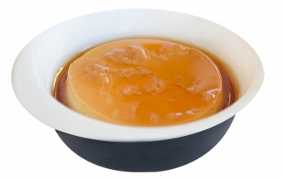

يرجى الاطلاع على مزيد الحلويات [على شبكة الإنترنت](https://www.google.co.jp/search?q=pudding&hl=ja&source=lnms&tbm=isch&sa=X&ei=ValDVavqGsHNmwXs_oGoCA&ved=0CAgQ_AUoAQ&biw=1366&bih=645) !

استمتع الحلوى الخاص بك!

هذا هو الجملة التي أضفت يوم 11 مارس العاشر عام 2020.